景德镇市交通运输事业发展中心 2024 年度
单位决算

目 录

第一部分 景德镇市交通运输事业发展中心概况

一、单位主要职责

二、机构设置及人员情况

第二部分 2024 年度单位决算表

一、收入支出决算总表

二、收入决算表

三、支出决算表

四、财政拨款收入支出决算总表

五、一般公共预算财政拨款支出决算表

六、一般公共预算财政拨款基本支出决算表

七、政府性基金预算财政拨款收入支出决算表

八、 国有资本经营预算财政拨款支出决算表

九、财政拨款“三公 ”经费支出决算表

十、 国有资产占用情况表

第三部分 2024 年度单位决算情况说明

一、收入决算情况说明

二、支出决算情况说明

三、财政拨款支出决算情况说明

四、一般公共预算财政拨款基本支出决算情况说明

五、财政拨款“三公 ”经费支出决算情况说明

六、机关运行经费支出情况说明

七、政府采购支出情况说明

八、 国有资产占用情况说明

九、预算绩效情况说明

第四部分 名词解释

注：本报告因金额单位转换原因可能存在尾数误差。

第一部分 景德镇市交通运输事业发展中心
概况

一、单位主要职责
主要职责是：负责全市道路运输、城市客运、水路运输、 港 口、渡 口、航道、船舶检验、公路水运工程质量监督及普 通公路（农村公路）等行业管理的事务性工作。

二、机构设置及人员情况
本单位设立 10 个内设机构，分别是：办公室、港口航 运服务科、科技安全科 、农村公路科、货运物流科、财务 审计科、道路客运科、城市客运科、机动车服务科、办证大 厅 。
本单位年末编制内实有人员 37 人，其他人员 4 人。离 退休人员 33 人，其中：单位发放离退休费的人员 0 人，养 老保险基金发放养老金的人员 33 人。

第二部分 2024 年度单位决算表

收入支出决算总表

单位：景德镇市交通运输事业发展 中心

公开 01 表
2024 年度 金额单位：万元

收入 |  |  | 支出
项 目 | 行 | 金额 | 项目（按功能分类） | 行 | 金额
栏 次 |  | 1 | 栏 次 |  | 2
一、一般公共预算财政拨款收入 | 1 | 1,496.13 | 一、一般公共服务支出 | 32
二、政府性基金预算财政拨款收入 | 2 |  | 二、外交支出 | 33
三、国有资本经营预算财政拨款收入 | 3 |  | 三、国防支出 | 34
四、上级补助收入 | 4 | 16.00 | 四、公共安全支出 | 35
五、事业收入 | 5 | 0.00 | 五、教育支出 | 36
六、经营收入 | 6 | 0.00 | 六、科学技术支出 | 37
七、附属单位上缴收入 | 7 | 0.00 | 七、文化旅游体育与传媒支出 | 38
八、其他收入 | 8 | 0.14 | 八、社会保障和就业支出 | 39 | 80.65
 | 9 |  | 九、卫生健康支出 | 40 | 32.60
 | 10 |  | 十、节能环保支出 | 41
 | 11 |  | 十一、城乡社区支出 | 42
 | 12 |  | 十二、农林水支出 | 43
 | 13 |  | 十三、交通运输支出 | 44 | 1,351.65
 | 14 |  | 十四、资源勘探工业信息等支出 | 45
 | 15 |  | 十五、商业服务业等支出 | 46
 | 16 |  | 十六、金融支出 | 47
 | 17 |  | 十七、援助其他地区支出 | 48
 | 18 |  | 十八、 自然资源海洋气象等支出 | 49
 | 19 |  | 十九、住房保障支出 | 50 | 47.37
 | 20 |  | 二十、粮油物资储备支出 | 51
 | 21 |  | 二十一、国有资本经营预算支出 | 52
 | 22 |  | 二十二、灾害防治及应急管理支出 | 53
 | 23 |  | 二十三、其他支出 | 54
 | 24 |  | 二十四、债务还本支出 | 55
 | 25 |  | 二十五、债务付息支出 | 56
 | 26 |  | 二十六、抗疫特别国债安排的支出 | 57
本年收入合计 | 27 | 1,512.27 | 本年支出合计 | 58 | 1,512.27
使用非财政拨款结余（含专用结余） | 28 |  | 结余分配 | 59
年初结转和结余 | 29 | 0.83 | 年末结转和结余 | 60 | 0.83
 | 30 |  |  | 61
总计 | 31 | 1,513.11 | 总计 | 62 | 1,513.11
注：1.本表反映部门（单位）本年度的总收支和年末结转结余情况。
2.本套报表金额单位转换时可能存在尾数误差。

收入决算表

单位：景德镇市交通运输事业发展 中心

公开 02 表
2024 年度 金额单位：万元

项 目 |  |  |  | 本年收入 合计 | 财政拨款 收入 | 上级补 助收入 | 事业 收入 | 经营 收入 | 附属单  位上缴  收入 |  | 其他 收入
支出功能分 类科目编码 |  |  | 科目名称
类 | 款 | 项 | 栏次 | 1 | 2 | 3 | 4 | 5 | 6 |  | 7
类 | 款 | 项 | 合计 | 1,512.27 | 1,496.13 | 16.00 | 0.00 | 0.00 | 0.00 |  | 0.14
208 |  |  | 社会保障和就业支出 | 80.65 | 80.65 | 0.00 | 0.00 | 0.00 | 0.00 |  | 0.00
20805 |  |  | 行政事业单位养老支出 | 80.65 | 80.65 | 0.00 | 0.00 | 0.00 | 0.00 |  | 0.00
2080505 |  |  | 机关事业单位基本养老保险缴费支出 | 53.77 | 53.77 | 0.00 | 0.00 | 0.00 | 0.00 |  | 0.00
2080506 |  |  | 机关事业单位职业年金缴费支出 | 26.88 | 26.88 | 0.00 | 0.00 | 0.00 | 0.00 |  | 0.00
210 |  |  | 卫生健康支出 | 32.60 | 32.60 | 0.00 | 0.00 | 0.00 | 0.00 |  | 0.00
21011 |  |  | 行政事业单位医疗 | 32.60 | 32.60 | 0.00 | 0.00 | 0.00 | 0.00 |  | 0.00
2101102 |  |  | 事业单位医疗 | 21.84 | 21.84 | 0.00 | 0.00 | 0.00 | 0.00 |  | 0.00
2101103 |  |  | 公务员医疗补助 | 10.08 | 10.08 | 0.00 | 0.00 | 0.00 | 0.00 |  | 0.00
2101199 |  |  | 其他行政事业单位医疗支出 | 0.67 | 0.67 | 0.00 | 0.00 | 0.00 | 0.00 |  | 0.00
214 |  |  | 交通运输支出 | 1,351.65 | 1,335.51 | 16.00 | 0.00 | 0.00 | 0.00 |  | 0.14
21401 |  |  | 公路水路运输 | 894.37 | 878.22 | 16.00 | 0.00 | 0.00 | 0.00 |  | 0.14
2140101 |  |  | 行政运行 | 14.18 | 14.18 | 0.00 | 0.00 | 0.00 | 0.00 |  | 0.00
2140106 |  |  | 公路养护 | 52.92 | 52.92 | 0.00 | 0.00 | 0.00 | 0.00 |  | 0.00
2140199 |  |  | 其他公路水路运输支出 | 827.27 | 811.12 | 16.00 | 0.00 | 0.00 | 0.00 |  | 0.14
21499 |  |  | 其他交通运输支出 | 457.29 | 457.29 | 0.00 | 0.00 | 0.00 | 0.00 |  | 0.00
2149901 |  |  | 公共交通运营补助 | 31.60 | 31.60 | 0.00 | 0.00 | 0.00 | 0.00 |  | 0.00
2149999 |  |  | 其他交通运输支出 | 425.69 | 425.69 | 0.00 | 0.00 | 0.00 | 0.00 |  | 0.00
221 |  |  | 住房保障支出 | 47.37 | 47.37 | 0.00 | 0.00 | 0.00 | 0.00 |  | 0.00
22102 |  |  | 住房改革支出 | 47.37 | 47.37 | 0.00 | 0.00 | 0.00 | 0.00 |  | 0.00
2210201 |  |  | 住房公积金 | 47.37 | 47.37 | 0.00 | 0.00 | 0.00 | 0.00 |  | 0.00
注：本表反映部门（单位）本年度取得的各项收入情况。

支出决算表

单位：景德镇市交通运输事业发展 中心

公开 03 表
2024 年度 金额单位：万元

项 目 |  |  |  | 本年支出合 计 | 基本支 出 | 项目支 出 | 上缴上 级支出 | 经营 支出 | 对附属 单位补 助支出
支出功能分类 科目编码 |  |  | 科目名称
类 | 款 | 项 | 栏次 | 1 | 2 | 3 | 4 | 5 | 6
类 | 款 | 项 | 合计 | 1,512.27 | 833.49 | 678.78
208 |  |  | 社会保障和就业支出 | 80.65 | 80.65
20805 |  |  | 行政事业单位养老支出 | 80.65 | 80.65
2080505 |  |  | 机关事业单位基本养老保险缴费支出 | 53.77 | 53.77
2080506 |  |  | 机关事业单位职业年金缴费支出 | 26.88 | 26.88
210 |  |  | 卫生健康支出 | 32.60 | 32.60
21011 |  |  | 行政事业单位医疗 | 32.60 | 32.60
2101102 |  |  | 事业单位医疗 | 21.84 | 21.84
2101103 |  |  | 公务员医疗补助 | 10.08 | 10.08
2101199 |  |  | 其他行政事业单位医疗支出 | 0.67 | 0.67
214 |  |  | 交通运输支出 | 1,351.65 | 672.87 | 678.78
21401 |  |  | 公路水路运输 | 894.37 | 635.14 | 259.22
2140101 |  |  | 行政运行 | 14.18 | 14.18
2140106 |  |  | 公路养护 | 52.92 |  | 52.92
2140199 |  |  | 其他公路水路运输支出 | 827.27 | 620.97 | 206.30
21499 |  |  | 其他交通运输支出 | 457.29 | 37.73 | 419.56
2149901 |  |  | 公共交通运营补助 | 31.60 |  | 31.60
2149999 |  |  | 其他交通运输支出 | 425.69 | 37.73 | 387.96
221 |  |  | 住房保障支出 | 47.37 | 47.37
22102 |  |  | 住房改革支出 | 47.37 | 47.37
2210201 |  |  | 住房公积金 | 47.37 | 47.37
注：本表反映部门（单位）本年度各项支出情况。

财政拨款收入支出决算总表
公开 04 表
单位：景德镇市交通运输事业发展中心 2024 年度 金额单位：万元

收 入 |  |  | 支 出
项 目 | 行 次 | 金额 | 项目（按功能分类） | 行 次 | 合计 | 一般公共预算财政 拨款 | 政府性基金预算财 政拨款 | 国有资本经营预 算财政拨款
栏 次 |  | 1 | 栏 次 |  | 2 | 3 | 4 | 5
一、一般公共预算财政拨款 | 1 | 1,496.13 | 一、一般公共服务支出 | 33
二、政府性基金预算财政拨款 | 2 |  | 二、外交支出 | 34
三、国有资本经营预算财政拨款 | 3 |  | 三、国防支出 | 35
 | 4 |  | 四、公共安全支出 | 36
 | 5 |  | 五、教育支出 | 37
 | 6 |  | 六、科学技术支出 | 38
 | 7 |  | 七、文化旅游体育与传媒支出 | 39
 | 8 |  | 八、社会保障和就业支出 | 40 | 80.65 | 80.65
 | 9 |  | 九、卫生健康支出 | 41 | 32.60 | 32.60
 | 10 |  | 十、节能环保支出 | 42
 | 11 |  | 十一、城乡社区支出 | 43
 | 12 |  | 十二、农林水支出 | 44
 | 13 |  | 十三、交通运输支出 | 45 | 1,335.51 | 1,335.51
 | 14 |  | 十四、资源勘探工业信息等支出 | 46

 | 15 |  | 十五、商业服务业等支出 | 47
 | 16 |  | 十六、金融支出 | 48
 | 17 |  | 十七、援助其他地区支出 | 49
 | 18 |  | 十八、 自然资源海洋气象等支出 | 50
 | 19 |  | 十九、住房保障支出 | 51 | 47.37 | 47.37
 | 20 |  | 二十、粮油物资储备支出 | 52
 | 21 |  | 二十一、国有资本经营预算支出 | 53
 | 22 |  | 二十二、灾害防治及应急管理支出 | 54
 | 23 |  | 二十三、其他支出 | 55
 | 24 |  | 二十四、债务还本支出 | 56
 | 25 |  | 二十五、债务付息支出 | 57
 | 26 |  | 二十六、抗疫特别国债安排的支出 | 58
本年收入合计 | 27 | 1,496.13 | 本年支出合计 | 59 | 1,496.13 | 1,496.13
年初财政拨款结转和结余 | 28 |  | 年末财政拨款结转和结余 | 60
一、一般公共预算财政拨款 | 29 |  |  | 61
二、政府性基金预算财政拨款 | 30 |  |  | 62
三、国有资本经营预算财政拨款 | 31 |  |  | 63
总计 | 32 | 1,496.13 | 总计 | 64 | 1,496.13 | 1,496.13
注：本表反映部门(单位)本年度一般公共预算财政拨款、政府性基金预算财政拨款和国有资本经营预算财政拨款的总收支和年末结转结余情况。

一般公共预算财政拨款支出决算表

单位：景德镇市交通运输事业发展 中心

公开 05 表
2024 年度 金额单位：万元

项 目 |  |  |  | 本年支出合计 | 基本支出 | 项目支出
支出功能  分类科目  编码 |  |  | 科目名称 | 本年支出合计 | 基本支出 | 项目支出
类 | 款 | 项 | 栏次 | 1 | 2 | 3
类 | 款 | 项 | 合计 | 1,496.13 | 817.35 | 678.78
208 |  |  | 社会保障和就业支出 | 80.65 | 80.65
20805 |  |  | 行政事业单位养老支出 | 80.65 | 80.65
2080505 |  |  | 机关事业单位基本养老保险缴费支出 | 53.77 | 53.77
2080506 |  |  | 机关事业单位职业年金缴费支出 | 26.88 | 26.88
210 |  |  | 卫生健康支出 | 32.60 | 32.60
21011 |  |  | 行政事业单位医疗 | 32.60 | 32.60
2101102 |  |  | 事业单位医疗 | 21.84 | 21.84
2101103 |  |  | 公务员医疗补助 | 10.08 | 10.08
2101199 |  |  | 其他行政事业单位医疗支出 | 0.67 | 0.67
214 |  |  | 交通运输支出 | 1,335.51 | 656.72 | 678.78
21401 |  |  | 公路水路运输 | 878.22 | 619.00 | 259.22
2140101 |  |  | 行政运行 | 14.18 | 14.18
2140106 |  |  | 公路养护 | 52.92 |  | 52.92
2140199 |  |  | 其他公路水路运输支出 | 811.12 | 604.82 | 206.30
21499 |  |  | 其他交通运输支出 | 457.29 | 37.73 | 419.56
2149901 |  |  | 公共交通运营补助 | 31.60 |  | 31.60
2149999 |  |  | 其他交通运输支出 | 425.69 | 37.73 | 387.96
221 |  |  | 住房保障支出 | 47.37 | 47.37
22102 |  |  | 住房改革支出 | 47.37 | 47.37
2210201 |  |  | 住房公积金 | 47.37 | 47.37
注：本表反映部门(单位)本年度一般公共预算财政拨款支出情况。

一般公共预算财政拨款基本支出决算表

单位：景德镇市交通运输事业发展 中心

公开 06 表
2024 年度 金额单位：万元

人员经费 |  |  | 公用经费
经济 分类 | 科目名称 | 金额 | 经济 分类 | 科目名称 | 金额 | 经济 分类 | 科目名称 | 金额
301 | 工资福利支出 | 650.90 | 302 | 商品和服务支出 | 61.15 | 307 | 债务利息及费用支出 | 0.00
3010 | 基本工资 | 139.86 | 3020 | 办公费 | 6.53 | 30701 | 国内债务付息 | 0.00
3010 | 津贴补贴 | 104.82 | 3020 | 印刷费 | 0.00 | 30702 | 国外债务付息 | 0.00
3010 | 奖金 | 178.37 | 3020 | 咨询费 | 0.00 | 30703 | 国内债务发行费用 | 0.00
3010 | 伙食补助费 | 27.28 | 3020 | 手续费 | 0.00 | 30704 | 国外债务发行费用 | 0.00
3010 | 绩效工资 | 0.00 | 3020 | 水费 | 0.18 | 310 | 资本性支出 | 3.13
3010 | 机关事业单位基本养老保险缴费 | 58.97 | 3020 | 电费 | 3.13 | 31001 | 房屋建筑物购建 | 0.00
3010 | 职业年金缴费 | 28.39 | 3020 | 邮电费 | 2.10 | 31002 | 办公设备购置 | 0.98
3011 | 职工基本医疗保险缴费 | 24.61 | 3020 | 取暖费 | 0.00 | 31003 | 专用设备购置 | 2.15
3011 | 公务员医疗补助缴款 | 16.93 | 3020 | 物业管理费 | 2.03 | 31005 | 基础设施建设 | 0.00
3011 | 其他社会保障缴费 | 1.53 | 3021 | 差旅费 | 4.55 | 31006 | 大型修缮 | 0.00
3011 | 住房公积金 | 50.76 | 3021 | 因公出国（境）费 | 0.00 | 31007 | 信息网络及软件购置 | 0.00
3011 | 医疗费 | 0.00 | 3021 | 维修（护）费 | 0.00 | 31008 | 物资储备 | 0.00
3019 | 其他工资福利支出 | 19.39 | 3021 | 租赁费 | 0.00 | 31009 | 土地补偿 | 0.00
303 | 对个人和家庭的补助 | 102.17 | 3021 | 会议费 | 0.00 | 31010 | 安置补助 | 0.00
3030 | 离休费 | 0.00 | 3021 | 培训费 | 0.00 | 31011 | 地上附着物和青苗补 | 0.00
3030 | 退休费 | 90.84 | 3021 | 公务接待费 | 0.20 | 31012 | 拆迁补偿 | 0.00
3030 | 退职（役）费 | 0.00 | 3021 | 专用材料费 | 0.02 | 31013 | 公务用车购置 | 0.00
3030 | 抚恤金 | 0.00 | 3022 | 被装购置费 | 0.00 | 31019 | 其他交通工具购置 | 0.00
3030 | 生活补贴 | 1.17 | 3022 | 专用燃料费 | 0.00 | 31021 | 文物和陈列品购置 | 0.00
3030 | 救济费 | 0.00 | 3022 | 劳务费 | 2.46 | 31022 | 无形资产购置 | 0.00
3030 | 医疗费补助 | 0.00 | 3022 | 委托业务费 | 0.00 | 31099 | 其他资本性支出 | 0.00
3030 | 助学金 | 0.00 | 3022 | 工会经费 | 12.02 | 399 | 其他支出 | 0.00
3030 | 奖励金 | 2.79 | 3022 | 福利费 | 0.00 | 39907 | 国家赔偿费用支出 | 0.00
3031 | 个人农业生产补贴 | 0.00 | 3023 | 公务用车运行维 | 0.00 | 39908 | 对民间非营利组织和 | 0.00
3031 | 代缴社会保险费 | 0.00 | 3023 | 其他交通费用 | 23.17 | 39909 | 经常性赠与 | 0.00
3039 | 其他对个人和家庭的补助支出 | 7.37 | 3024 | 税金及附加费用 | 0.00 | 39910 | 资本性赠与 | 0.00
 |  |  | 3029 | 其他商品和服务 | 4.76 | 39999 | 其他支出 | 0.00

— 10 —

人员经费合计 | 753.07 | 公用经费合计 | 64.28
注：本表反映部门(单位)本年度一般公共预算财政拨款基本支出明细情况。

— 11 —

政府性基金预算财政拨款收入支出决算表

单位：景德镇市交通运输事业发展 中心

公开 07 表
2024 年度 金额单位：万元

项 目 |  |  |  | 年初结转和结余 | 本年收入 | 本年支出 |  |  | 年末结转和结余
支出功能分类科目编码 |  |  | 科目名称 | 年初结转和结余 | 本年收入 | 小计 | 基本支出 | 项目支出 | 年末结转和结余
类 | 款 | 项 | 栏次 | 1 | 2 | 3 | 4 | 5 | 6
类 | 款 | 项 | 合计
注：1.本表反映部门(单位)本年度政府性基金预算财政拨款收入、支出及结转和结余情况。
2.当此表数据为空时，即本部门(单位)无政府性基金预算财政拨款收入、支出。

— 12 —

国有资本经营预算财政拨款支出决算表

单位：景德镇市交通运输事业发展 中心

公开 08 表
2024 年度 金额单位：万元

项 目 |  |  |  | 合计 | 基本支出 | 项目支出
支出功能  分类科目  编码 |  |  | 科目名称 | 合计 | 基本支出 | 项目支出
类 | 款 | 项 | 栏次 | 1 | 2 | 3
类 | 款 | 项 | 合计
注：1.本表反映部门(单位)本年度国有资本经营预算财政拨款支出情况。
2.当此表数据为空时，即本部门(单位)无国有资本经营预算财政拨款支出。

— 13 —

财政拨款“三公”经费支出决算表

单位：景德镇市交通运输事业发展 中心

公开 09 表
2024 年度 金额单位：万元

项目 | 栏次 | 年初预算数 | 全年预算数 | 决算数
行次 |  | 1 | 2 | 3
一、“三公 ”经费支出 | 1 | 2.00 | 0.20 | 0.20
1.因公出国（境）费 | 2 | 0.00 | 0.00 | 0.00
2.公务用车购置及运行维护费 | 3 | 0.00 | 0.00 | 0.00
（1）公务用车购置费 | 4 | 0.00 | 0.00 | 0.00
（2）公务用车运行维护费 | 5 | 0.00 | 0.00 | 0.00
3.公务接待费 | 6 | 2.00 | 0.20 | 0.20
（1）国内接待费 | 7 | —— | —— | 0.20
其中：外事接待费 | 8 | —— | ——
（2）国（境）外接待费 | 9 | —— | ——
二、相关统计数 | 10 | —— | —— | ——
1.因公出国（境）团组数（个） | 11 | —— | ——
2.因公出国（境）人次数（人） | 12 | —— | ——
3.公务用车购置数（辆） | 13 | —— | ——
4.公务用车保有量（辆） | 14 | —— | ——
5.国内公务接待批次（个） | 15 | —— | —— | 2
其中：外事接待批次（个） | 16 | —— | ——
6.国内公务接待人次（人） | 17 | —— | —— | 17
其中：外事接待人次（人） | 18 | —— | ——
7.国（境）外公务接待批次（个） | 19 | —— | ——
8.国（境）外公务接待人次（人） | 20 | —— | ——
注：1.本表反映部门本年度财政拨款“三公 ”经费支出预决算情况。财政拨款包括一般公共预算财政拨 款和政府性基金预算财政拨款。年初预算数为年初“三公 ”经费部门预算数；全年预算数为按规定程序 调整调剂后的全年“三公 ”经费部门预算数；决算数为当年实际支出数。
2.当此表数据为空时，即本部门（单位）无财政拨款“三公 ”经费支出。

— 14 —

国有资产占用情况表

单位：景德镇市交通运输事业发展 中心

公开 10 表
2024 年度 单位：台、辆、套

项 目 | 栏次 | 决算数
一、车辆数合计(台、辆) | 1 | 0
1.副部（省）级及以上领导用车 | 2 | 0
2.主要负责人用车 | 3 | 0
3.机要通信用车 | 4 | 0
4.应急保障用车 | 5 | 0
5.执法执勤用车 | 6 | 0
6.特种专业技术用车 | 7 | 0
7.离退休干部服务用车 | 8 | 0
8.其他用车 | 9 | 0
二、单价 100 万元（含）以上设备（不含车辆） (台、套) | 10 | 0
注：1.本表反映截止 2024 年 12 月 31 日，部门(单位)占用的国有资产情况。 2.当本表数据为空时，即本部门（单位）无相关资产。

— 15 —

第三部分 2024 年度单位决算情况说明

一、收入决算情况说明
本单位 2024 年度收入总计 1513.11 万元，其中年初结转和 结余 0.83 万元， 比上年减少 4.47 万元，下降 84.26%；使用非 财政拨款结余(含专用结余）0.00 万元，与上年持平；本年收入 合计 1512.27 万元，比上年增加 396.24 万元，增长 35.50%，主 要原因：拨入农村道路客运补贴及城市发展奖励资金。
本年收入的具体构成：财政拨款收入 1496.13 万元， 占
98.93%；事业收入 0.00 万元， 占 0.00%；经营收入 0.00 万元， 占 0.00%；上级补助收入 16.00 万元，占 1.06%；附属单位上缴 收入 0.00 万元， 占 0.00%；其他收入 0.14 万元， 占 0.01%。

二、支出决算情况说明
本单位 2024 年度支出总计 1513.11 万元，其中本年支出合 计 1512.27 万元，比上年增加 391.78 万元，增长 34.96%，主要 原因：支付农村道路客运补贴及城市发展奖励资金；结余分配 0.00 万元，与上年持平；年末结转和结余 0.83 万元，比上年减 少 0.00 万元，下降 0.05%，主要原因：用于办公费用支出。
本年支出的具体构成：基本支出 833.49 万元， 占 55.12%；

项目支出678.78 万元，占44.88%；经营支出0.00 万元，占0.00%； 上缴上级支出 0.00 万元，占 0.00%；对附属单位补助支出 0.00 万元， 占 0.00%。

三、财政拨款支出决算情况说明
本单位 2024 年度财政拨款本年支出年初预算数 742.39 万 元，决算数 1496.13 万元，完成年初预算的 201.53%。其中：
（一）社会保障和就业支出（类）年初预算数 80.65 万元， 决算数 80.65 万元，完成年初预算的 100.00%。
（二）卫生健康支出（类）年初预算数 32.60 万元，决算 数 32.60 万元，完成年初预算的 100.00%。
（三）交通运输支出（类）年初预算数 581.77 万元，决算 数 1335.51 万元，完成年初预算的 229.56%。预决算差异主要原 因：支付农村公路日常养护市级补助资金。
（四）住房保障支出（类）年初预算数 47.37 万元，决算 数 47.37 万元，完成年初预算的 100.00%。

四、一般公共预算财政拨款基本支出决算情况说明
本单位 2024 年度一般公共预算财政拨款基本支出 817.35 万元，其中：
（一）工资福利支出 650.90 万元，比上年增加 47.71 万元， 增长 7.91%，主要原因：职工正常调整薪级工资。

（二）商品和服务支出 61.15 万元， 比上年减少 12.24 万 元，下降 16.68%，主要原因：认真贯彻落实中央八项规定精神， 厉行节约要求，从严控制一般性公共支出。
（三）对个人和家庭补助支出 102.17 万元， 比上年增加 40.00 万元，增长 64.35%，主要原因：支付退休人员绩效奖。
（四）资本性支出 3.13 万元， 比上年增加 1.07 万元，增 长 52.31%，主要原因：新购入浪潮服务器。

五、财政拨款“三公”经费支出决算情况说明
本单位 2024 年度财政拨款“三公 ”经费支出全年预算数 0.20 万元，决算数 0.20 万元，完成全年预算的 100.00%；决算 数比上年减少 0.05 万元，下降 20.34%，其中：
（一）因公出国（境）费全年预算数 0.00 万元，决算数 0.00 万元，主要原因：本单位无因公出国（境）计划，故无因公出 国（境）经费支出。决算数与上年持平，主要原因：本单位无 因公出国（境）计划，故无因公出国（境）经费支出。全年安 排因公出国（境） 团组 0 个，累计 0 人次，主要是：本单位无 因公出国（境）计划，故无因公出国（境）经费支出。
（二）公务用车购置及运行维护费全年预算数 0.00 万元， 决算数 0.00 万元，其中：
公务用车购置全年预算数 0.00 万元，决算数 0.00 万元，

主要原因：本单位无公务用车购置计划，故无公务用车购置经 费支出。决算数与上年持平,主要原因：本单位无公务用车购置 计划，故无公务用车购置经费支出。全年使用财政拨款购置公 务用车 0 辆。
公务用车运行维护费全年预算数 0.00 万元，决算数 0.00 万元，主要原因：本单位无公务用车，故无公务用车运行维护 费。决算数与上年持平,主要原因：本单位无公务用车，故无公 务用车运行维护费。年末使用财政拨款负担费用的公务用车保 有量 0 辆。
（三）公务接待费全年预算数 0.20 万元，决算数 0.20 万 元，完成全年预算的 100.00%，主要原因：按预算严格执行。决 算数比上年减少 0.05 万元，下降 20.34%,主要原因：严格落实 中央八项规定精神，压缩公务接待费支出。全年国内公务接待 2 批，累计接待 17 人次，主要是：接待省厅来人开展道路运输行 业调研工作。

六、机关运行经费支出情况说明
本单位 2024 年度机关运行经费支出 64.28 万元，决算数比 上年减少 11.17 万元，下降 14.80%，主要原因：认真贯彻落实 中央八项规定精神，厉行节约要求，从严控制支出。

七、政府采购支出情况说明

本单位 2024 年度政府采购支出总额 0.00 万元，其中：政 府采购货物支出 0.00 万元、政府采购工程支出 0.00 万元、政 府采购服务支出 0.00 万元。授予中小企业合同金额 0.00 万元， 占政府采购支出总额的 0.00%，其中：授予小微企业合同金额 0.00 万元， 占授予中小企业合同金额的 0.00%。货物采购授予 中小企业合同金额占货物支出金额的0.00%，工程采购授予中小企 业合同金额占工程支出金额的0.00%，服务采购授予中小企业合同 金额占服务支出金额的0.00%。

八、国有资产占用情况说明
截止 2024 年 12 月 31 日，本单位共有车辆 0 辆（台），其 中：副部（省）级及以上领导用车 0 辆、主要负责人用车 0 辆、 机要通信用车 0 辆、应急保障用车 0 辆、执法执勤用车 0 辆、
特种专业技术用车 0 辆、离退休干部服务用车 0 辆、其他用车 0 辆。本单位单价 100 万元（含）以上设备（不含车辆）0 台（套）。

九、预算绩效情况说明

（一）绩效管理工作开展情况。
根据预算绩效管理要求，我单位组织对纳入2024年度单位 预算范围的二级项目4个全面开展绩效自评，共涉及资金
1102.22万元，占项目支出总额的 61.58%。其中，2个项目评价 结果为“优 ”，1个项目评价结果为“ 良 ”， 0个项目评价结果

为“ 中 ”， 1个项目评价结果为“差 ”。

（二）单位决算中项目绩效自评情况。
本单位“2023 年农村客运补贴资金、城市交通发展奖励资 金 ”项目绩效自评结果如下：
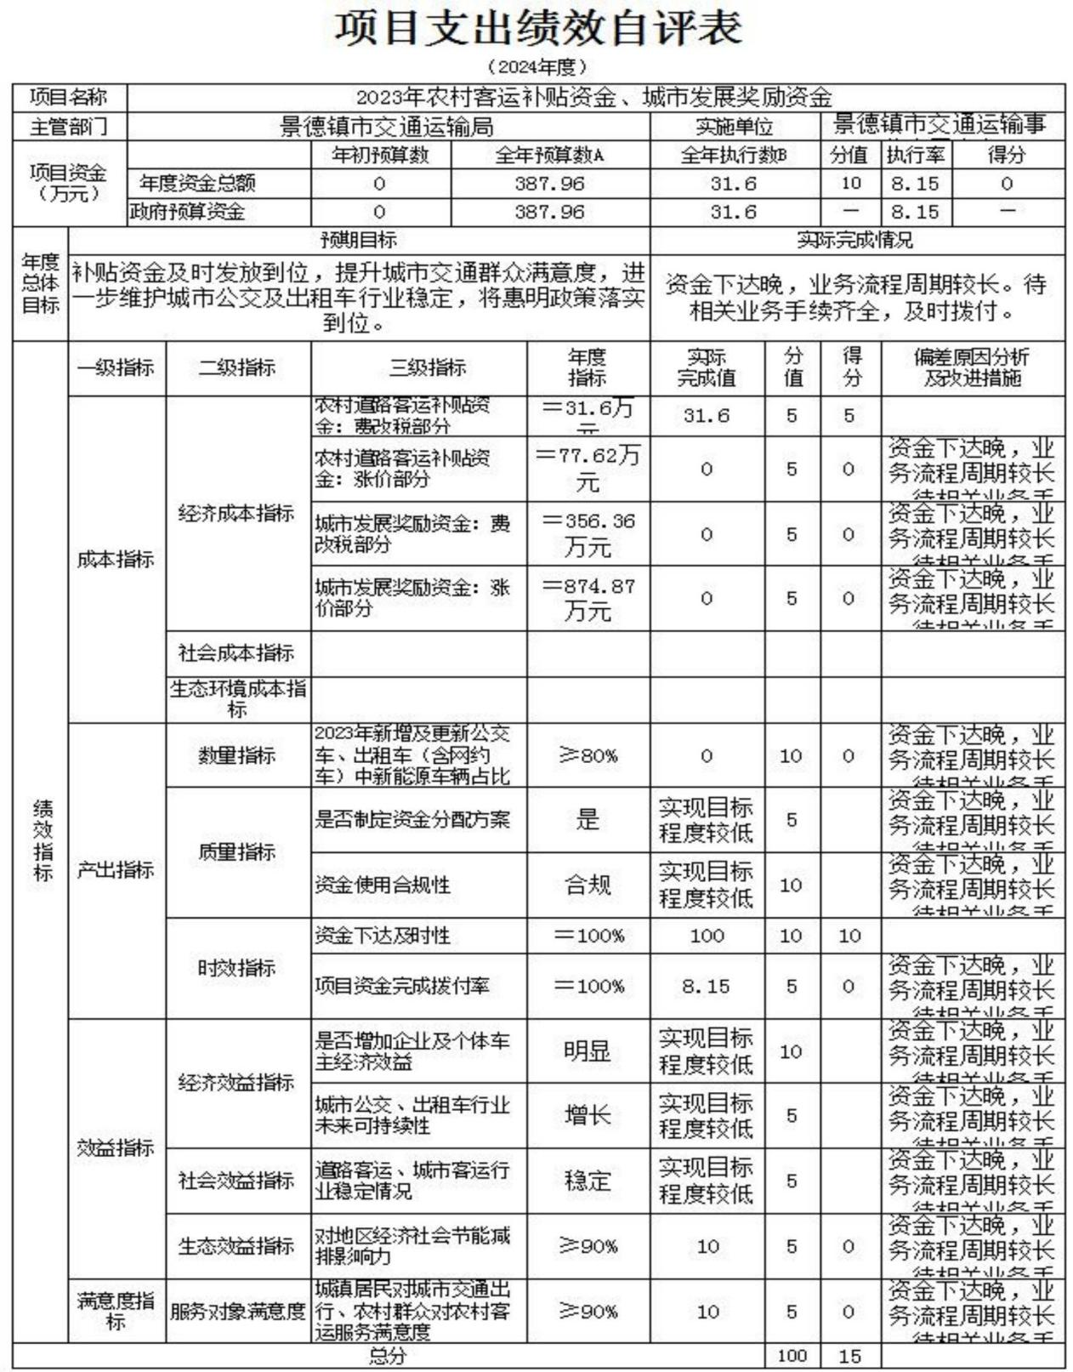

本单位“景德镇市农村公路路况自动化检测项目 ”项目绩 效自评结果如下：
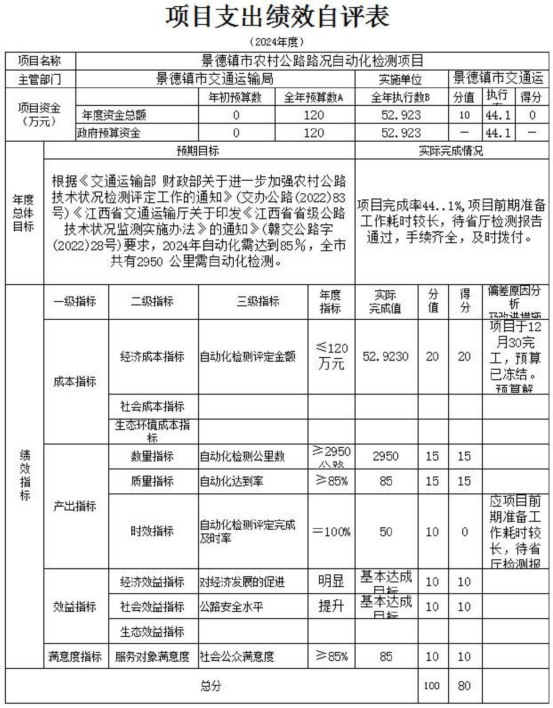

本单位“2024 年成品油税费改革转移支付公路养护 ”项目
绩效自评结果如下：
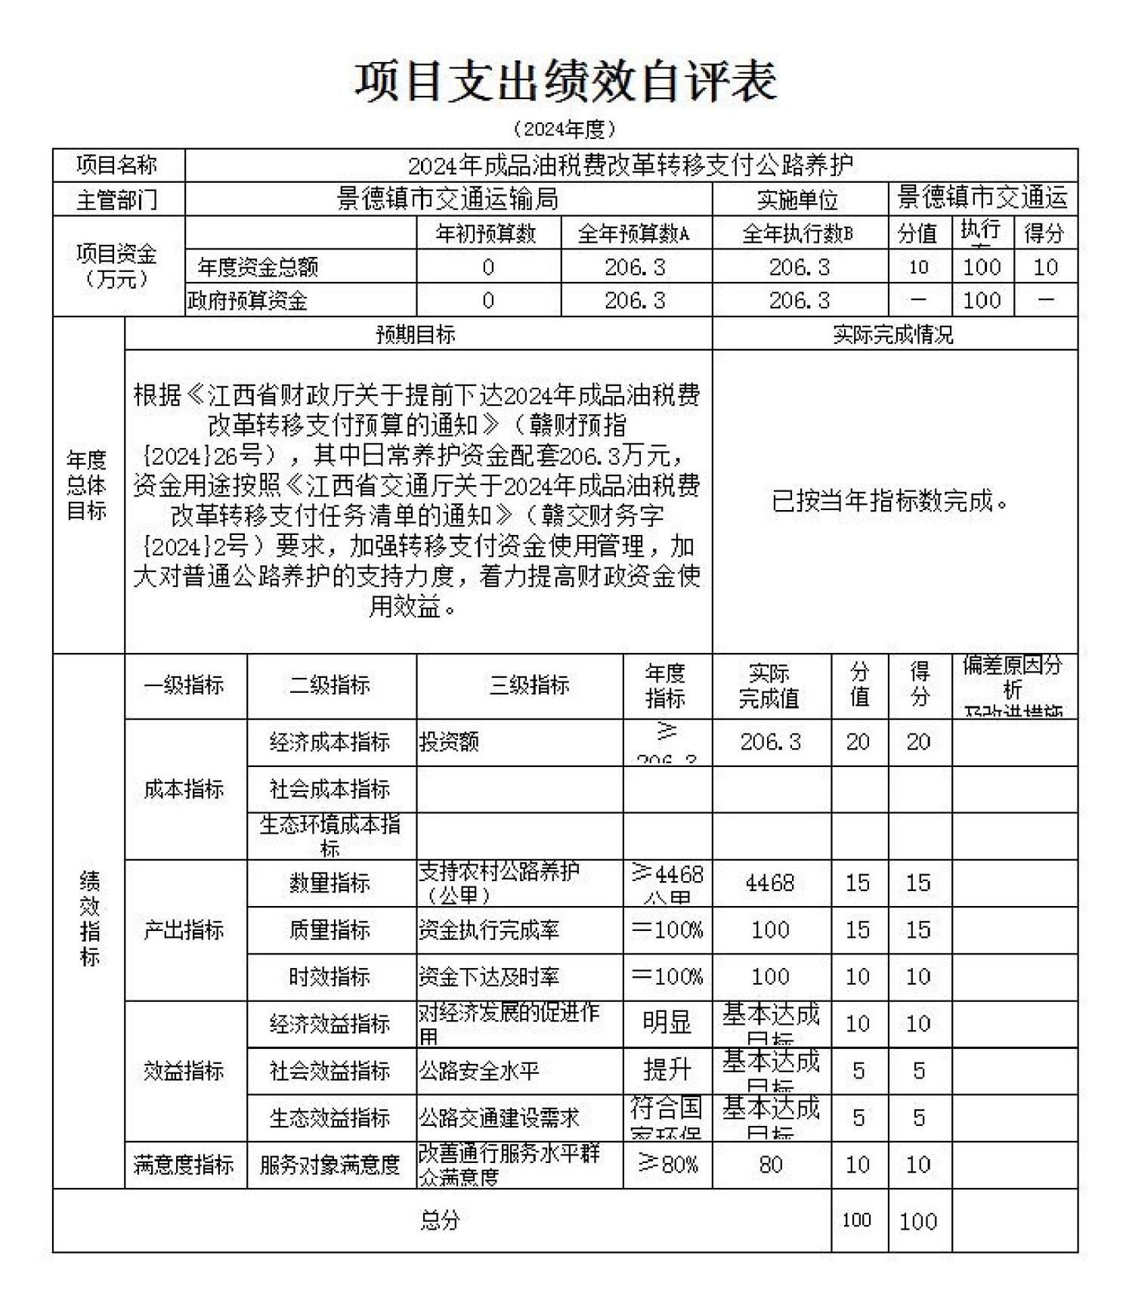

本单位“2022 年度农村客运补贴资金、城市交通发展奖励
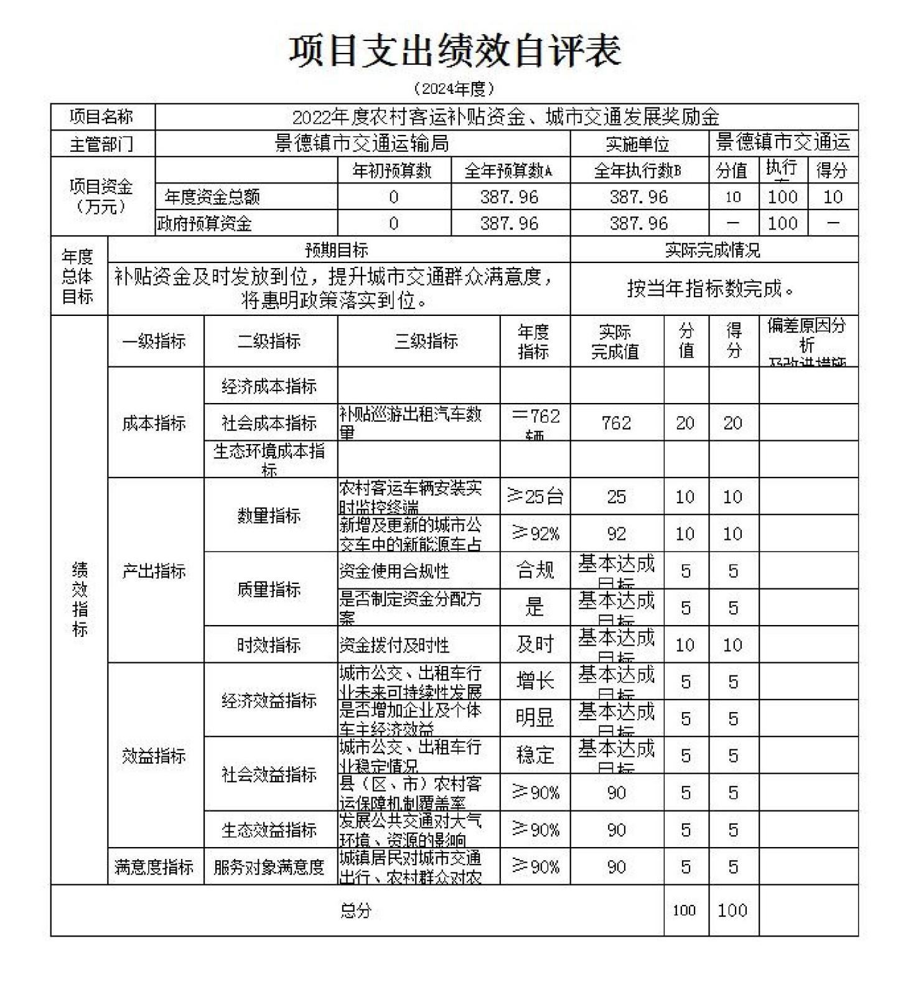
金 ”项目绩效自评结果如下：

第四部分 名词解释

一、收入科目
（一）财政拨款：指市级财政当年拨付的资金。
（二）事业收入：指事业单位开展专业业务活动及辅助活 动取得的收入。
（三）事业单位经营收入：指事业单位在专业业务活动及 辅助活动之外开展非独立核算经营活动取得的收入。
（ 四）附属单位上缴收入：反映事业单位附属的独立核算 单位按规定标准或比例缴纳的各项收入。包括附属的事业单位 上缴的收入和附属的企业上缴的利润等。
（五）上级补助收入：反映事业单位从主管部门和上级单 位取得的非财政补助收入。
（六）其他收入：指除财政拨款、事业收入、事业单位经 营收入等以外的各项收入。
（七）使用非财政拨款结余：填列历年滚存的非限定用途 的非统计财政拨款结余弥补 2024年收支差额的数额。
（八）上年结转和结余：填列 2023 年全部结转和结余的资 金数，包括当年结转结余资金和历年滚存结转结余资金。

二、支出科目

（一）社会保障和就业支出（类）行政事业单位养老支出 （款）
1.机关事业单位基本养老保险缴费支出（项） ：反映机关 事业单位实施养老保险制度由单位缴纳的基本养老保险费支 出；
2.机关事业单位职业年金缴费支出（项） ：反映机关事业 单位实施养老保险制度由单位实际缴纳的职业年金支出（含职 业年金补记支出）。
（二）卫生健康支出（类）行政事业单位医疗（款）
3.事业单位医疗（项） ：反映财政部门安排的事业基本医 疗保险缴费经费，未参加医疗保险的事业单位的公费医疗经费， 按国家规定享受离休人员待遇的医疗经费。
4.公务员医疗补助（项） ：反映财政部门安排的公务员医 疗补助经费。
5.其他行政事业单位医疗支出（项） ：反映除上述项目以 外的其他用于行政事业单位医疗方面的支出。

（三）交通运输支出（类）公路水路运输（款）

6.行政运行（项）：反映行政单位（包括实行公务员管理
的事业单位）的基本支出。
7.公路养护（项）：反映公路养护支出。

8.其他公路水路运输支出（项） ：反映除上述项目以外其 他用于公路水路运输方面的支出。

9.公共交通运营补助：反映对公共交通运输企业的补助支
出。

10.其他交通运输支出（项）：反映其他交通运输支出中除
对公共交通运营补助以外的其他支出。

（ 四）住房保障支出（类）住房改革支出（款）

11.住房公积金（项）：反映行政事业单位按人力资源和社
会保障部、财政部规定的基本工资和津补贴以及规定比例为职 工缴纳的住房公积金。

三、相关专业名词
（一）“三公 ”经费：是指用财政拨款安排的因公出国（境） 费、公务用车购置及运行维护费和公务接待费。其中， 因公出 国（境）费反映单位公务出国（境）的国际旅费、 国外城市间 交通费、住宿费、伙食费、培训费、公杂费等支出；公务用车 购置及运行维护费反映单位公务用车车辆购置支出（含车辆购 置税、牌照费） ，按规定保留的公务用车燃料费、维修费、过 桥过路费、保险费、安全奖励费用等支出；公务接待费反映单 位按规定开支的各类公务接待（含外宾接待）支出。
（二）机关运行经费：是指用财政拨款安排的为保障行政

单位（包括参照公务员法管理的事业单位）运行用于购买货物 和服务的各项资金，包括办公费、印刷费、邮电费、差旅费、 会议费、福利费、 日常维修费、专用材料及一般设备购置费、 办公用房水电费、办公用房取暖费、办公用房物业管理费、公 务用车运行维护费以及其他费用。

